Accès Ecole professionnelle de Martigny

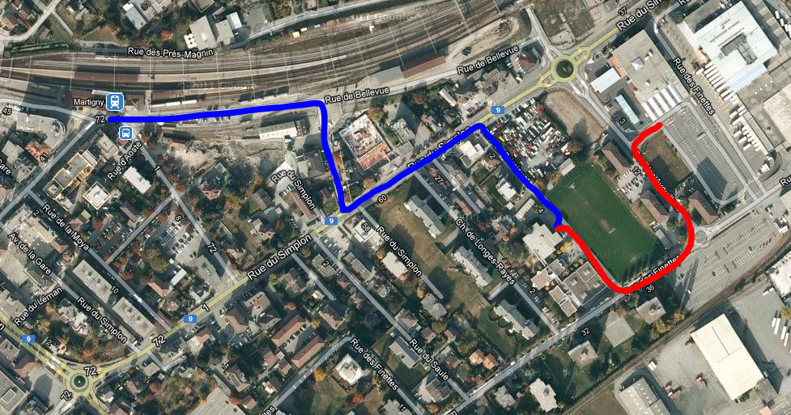

En bleu : Accès depuis la gare CFF de Martigny
Prendre en direction de Sion, traverser le parking CFF
Suivre à gauche sur la rue de Bellevue, rejoindre la rue du Simplon
Puis prendre à droite sur la rue de Grimisuat

En rouge : Accès depuis le parking Migros (personnes avec voiture)
Possiblité de stationner sur le parking de la Migros
Prendre à gauche sur la rue des Avouillons
Au rond point continuer à droite sur la rue des Finettes
Puis prendre à droite sur la rue de Grimisuat

